LÁZEŇSKÉ OŘÍŠKY 2017 - 1.kolo

1. PLOT 5 bodů
Zakreslete uzavřenou lomenou čáru procházející po některých liniích rastru. Čísla udávají počet stran políček, po jejichž obvodu lomená čára vyznačující plot prochází. Tato lomená čára se nesmí nikde vzájemně křížit.

2. FOTBALOVÝ TURNAJ 2 body
Turnaj čtyř fotbalových mužstev skončil vítězstvím mužstva A. Jak se umístila ostatní mužstva je zřejmé z tabulky. Určete výsledky jednotlivých zápasů.

3. OBLASTI 2 body
Předložený obrazec rozdělte vodorovnými a svislými čarami po liniích rastru na oblasti. Vepsaná čísla udávají velikosti oblastí. Ta může být obdélníková nebo čtvercová. Číslo je vždy součástí příslušné oblasti.

4. TETROMINA 3 body

Do předloženého rastru umístěte tetromina, která lze pootáčet i zrcadlově převracet. Černá políčka nejsou součástí žádného tetromina. Dvě stejná tetromina se nesmí navzájem dotýkat stranou, rohem se dotýkat mohou. Všechna políčka musí být obsazena.

5. KOLEM DOKOLA 5 bodů

V předloženém obrazci zakreslete uzavřenou čáru procházející všemi vyznačenými kroužky tak, aby byly splněny podmínky:
- čára vede vodorovně nebo svisle přes středy políček, přes kterékoliv políčko vede
maximálně jednou
- v políčku s černým kroužkem se čára lomí, v předešlém a následujícím se nelomí
- v políčku s bílým kroužkem se čára nelomí, v předešlém nebo políčku následujícím
nebo obou se lomí

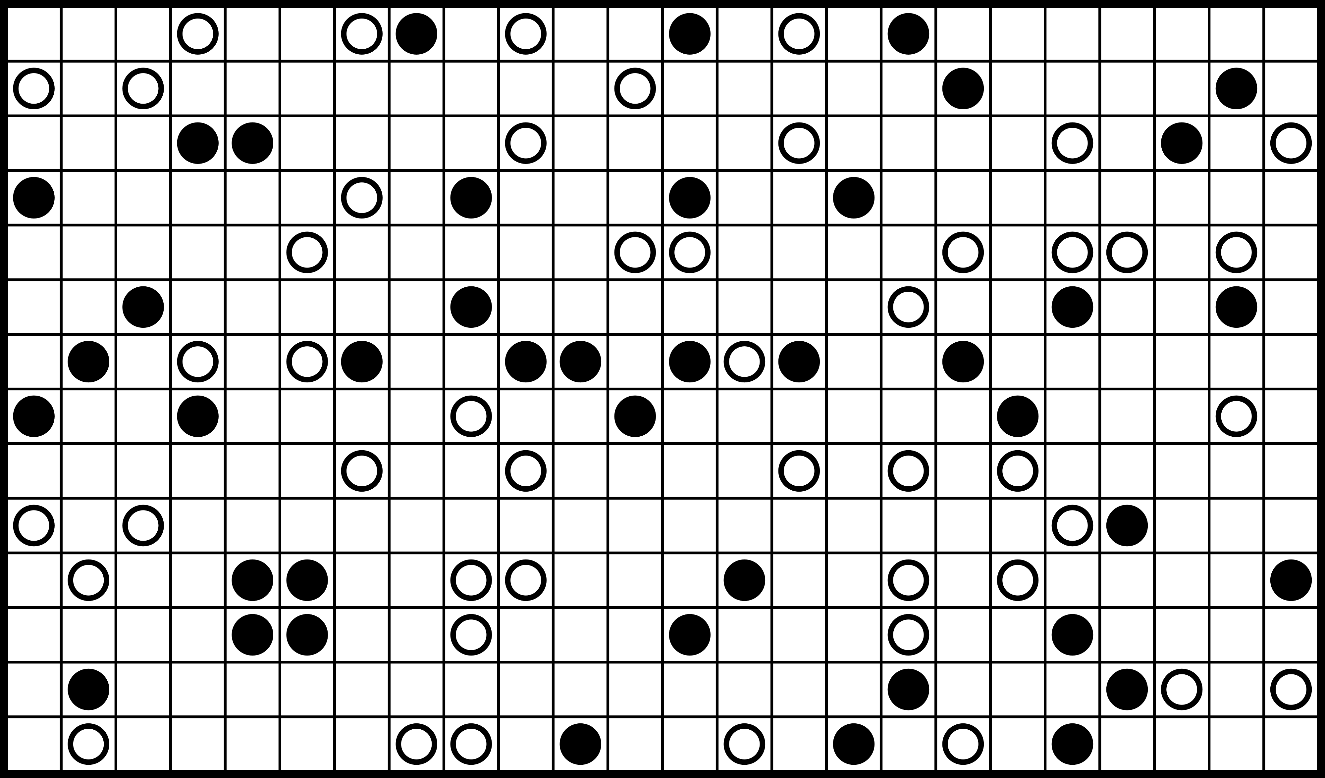

6. MOSTY 3 body

Spojte jednotlivá kolečka s čísly vodorovnými nebo svislými mosty (čarami) tak, byly
splněny podmínky:
- mezi dvěma kolečky mohou vést maximálně dva mosty (dvě čáry)
- mosty (čáry) nesmějí vést přes jiné mosty (čáry) nebo kolečka
- na konci musí být možné dostat se po mostech (čárách) na všechna kolečka
- čísla v kolečkách udávají, kolik mostů (čar) má z toho kterého kolečka vést
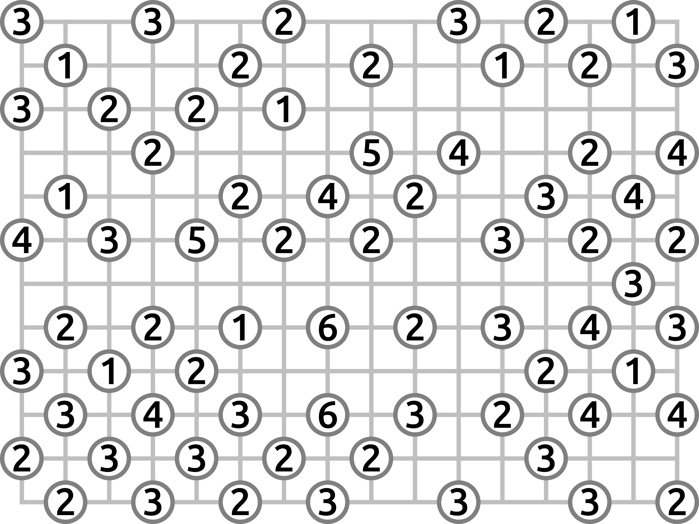

7. KAKURO 5 bodů

Doplňte do prázdných políček číslice od 1 do 9 tak, aby předepsaná čísla v trojúhelnících
vyjadřovala součet příslušných dvou až devíti číslic. V každém součtu musí být všechny číslice různé.

8. NÁMOŘNÍ PLAVIDLA 3 body

Do předloženého obrazce umístěte námořní flotilu. Žádná plavidla se nesmí vzájemně dotýkat, a to ani rohem. Čísla vlevo a nahoře udávají, kolik částí jednotlivých plavidel se nachází v příslušném řádku a sloupci. Některé části jednotlivých plavidel jsou již vyznačeny. V políčku X není žádná část žádného plavidla.

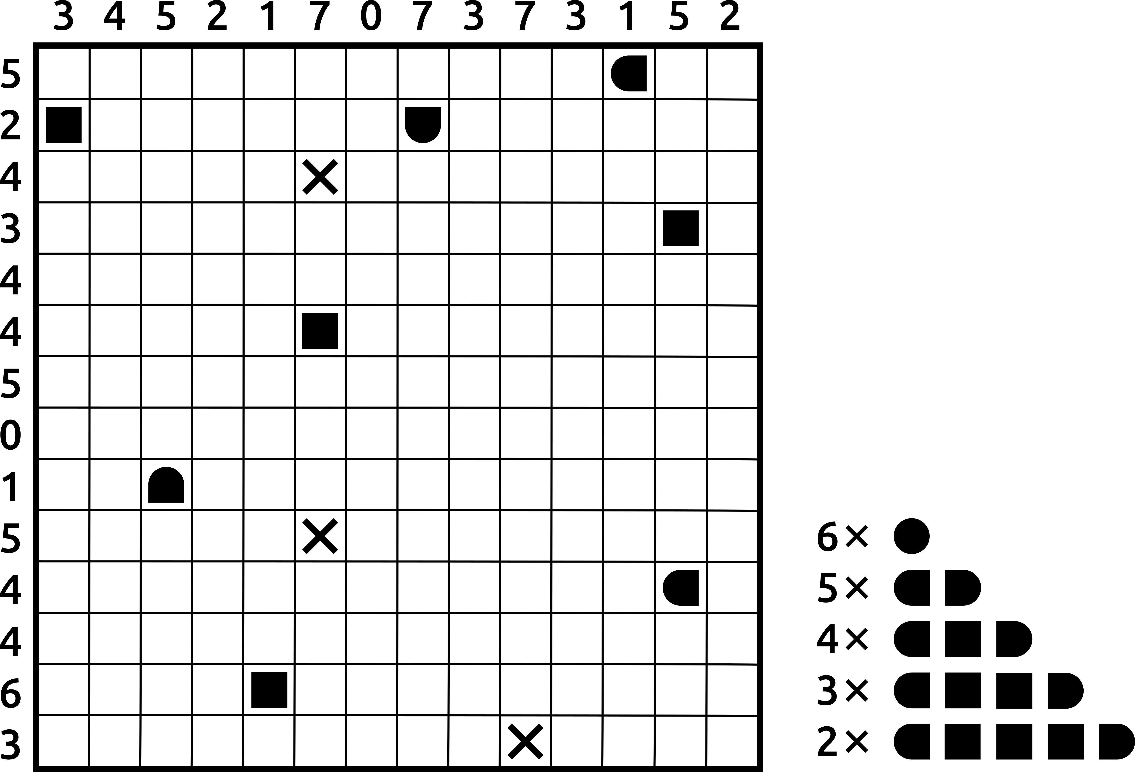

9. PÍSMENNÉ DOMINO 3 body

V obrazci vyznačte polohu všech 45 různých kamenů písmenného domina.
A-A, A-B…….B-B, B-C……..C-C,C-D……..D-D, D-E……….E-E, E-F………
F-F, F-G……...G-G, G-H……….H-H, H-I……...I-I.

